RZ DRI - 021216
Начало работы над материалом | Первая публикация в сети | Последние исправления
май 2012 г. | 02.12.2016 г. | 14.09.2018 г.
Примечания: рукопись.
Размещение: http://www.dri1.cc.ua/RZ.htm.
Резервное размещение: _______________.
Размещение ссылки: «Новые идеи и гипотезы». Техника. http://new-idea.kulichki.net.

Страниц: 32
Рабочая записка:

Упругие и пластические деформации на примере цилиндрического тонкостенного стального баллона. Изменение объема. (Часть 2, экспериментальная).
«Тонкостенный баллонез 2/2».

Ведущий инженер-технолог ИЭС им. Е. О. Патона НАН Украины, г. Киев, Р. И. Дмитриенко, E-mail: dri1@ukr.net.

Ключевые слова: труба, сталь 20, растяжение, диаграмма деформирования, овальность, баллон, остаточное расширение, испытания, внутреннее давление, деформации, изменение объема.

Представлены экспериментальные данные натурных испытаний стальной, тонкостенной, цилиндрической оболочки с днищами, моделирующей баллон, нагружаемой внутренним давлением вплоть до разрушения. Статическое, гидравлическое нагружение. Показано влияние разнотолщинности и несовершенства формы на деформации. Приведено соответствие с расчетом по теории упругости и деформационной теории пластичности. Проведена связь между коэффициентом остаточного расширения и коэффициентом запаса статической прочности. Библиогр. 8, рис. 23.

1. Общие замечания.

Излагаемый ниже материал является продолжением изложения [1], фактически, второй, экспериментальной частью «Тонкостенного баллонеза». В первой части представлено теоретическое изложение, даны определения, и приведены все зависимости, по которым построены графики в этой части.

В качестве основной экспериментальной модели тонкостенного баллона выступает натурный образец с условным обозначением I1. Это гильза из горячедеформированной бесшовной трубы 219×6, сталь 20, с приваренными плоскими пластинами в качестве днищ. Также, приводятся полезные данные для такого же образца, из той же самой трубы, но на который, после испытаний в упругой области, был установлен композитный бандаж на всю его цилиндрическую поверхность, (обозначение I4). Бандаж представлял из себя кольцевую намотку ровинга из стекловолокна. Если приводятся данные для образца I4 до установки на него бандажа, то это подкреплено соответствующим обозначением: б/б - без бандажа. Понятно, что в упругой области нагружения, образцы I1 и I4 б/б эквивалентны. Методика проведения испытаний образцов, их параметры, вид, диаграммы нагружения внутренним давлением и основные результаты приведены в [2]. Расчет "K-фактора" и его изменение при пластических деформациях для рассматриваемых образцов приведен в [3]. Условно принимаемые рабочее и проверочное давления для образцов, составляют 10 и 15 МПа. Видео испытаний образца I1 приведено на канале YouTube: ROMAN DMYTRIIENKO, [4]. На том же канале опубликовано видео испытаний и образца I4.
По мере появления новой информации или уточнения имеющихся данных, рабочая записка, в процессе своего существования, может корректироваться автором.

2. Упругие деформации баллона.

На рисунке 1 приведены расчетные и определенные по показаниям тензорезисторов, кольцевые и осевые деформации образца I4, до установки на него бандажа (I4 б/б), при внутреннем давлении 10 МПа. Деформации, измеренные по тензорезисторам, растут прямо пропорционально давлению, при сбросе давления, возвращаются в ноль. Нагружение осуществлялось этапами до 12,57 МПа. Затем для показаний каждого тензорезистора вычислялся угловой коэффициент и по нему рассчитывались значения для давления 10 МПа.
В упругой области обычные и логарифмические деформации настолько мало отличаются, что их можно не различать.

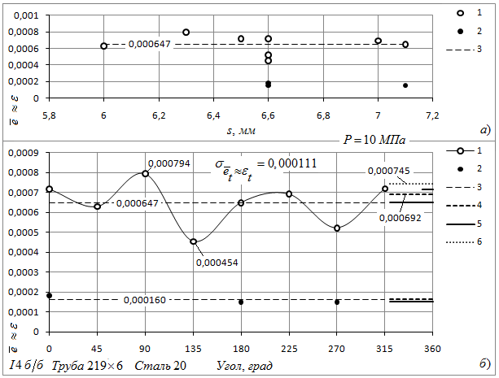
Рис. 1. Кольцевые и осевые деформации образца I4 без бандажа (б/б) при давлении 10 МПа:
а - в зависимости от первоначальной толщины стенки под тензорезисторами; б - в зависимости от угла поворота от условной нулевой образующей.
1 - кольцевые; 2 - осевые; 3 - среднее значение; 4 - расчетные по тонкостенной теории; 5 - расчетные с использованием зависимостей Ляме - по толстостенной теории, (кольцевые - длинная для наружной, короткая для внутренней поверхности); 6 - расчетные из упругого изменения объема при коэффициенте Пуассона 0,3; σ - стандартное отклонение.

На рисунке 1б значения 4 и 5 рассчитывались исходя из средней толщины стенки (). Средний радиус () определялся через среднюю толщину стенки и наружный диаметр, который в свою очередь определялся через периметр. Те же величины брались и при определении внутреннего радиуса для расчетов с использованием зависимостей Ляме [5]. ().

Из рисунка 1а видно, что разброс упругих кольцевых деформаций относительно своего среднего значения, от первоначальной толщины стенки не зависит. Отклонение кольцевых деформаций от среднего значения связано с несовершенством цилиндрической формы, которую неким образом можно охарактеризовать относительной овальностью. И чем более несовершенна эта форма, тем эти отклонения больше. Осевые же деформации не подвергаются влиянию формы и практически стабильны. При деформации 6, см. рисунок 1б, повышаются до значения 0,000833.

Отклонение наружной поверхности трубы от цилиндрической, приведено на рисунке 2а. На рисунке 2б приведены те же кольцевые деформации что и на рисунке 1, но только в другом представлении.

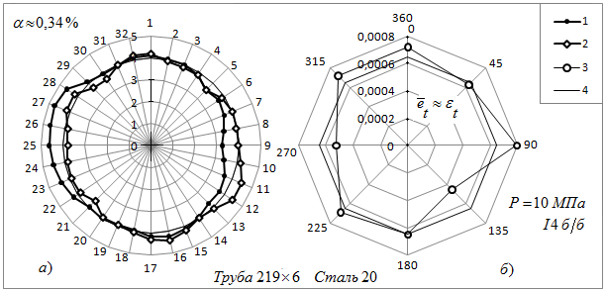
Рис. 2. Круговые диаграммы:
а - радиальные биения наружной поверхности трубы 219×6 сталь 20; б - кольцевые деформации образца I4 без бандажа;
1, 2 - два произвольных сечения трубы; 3 - показания тензорезисторов приведенные к давлению 10 МПа; 4 - средние значения; - измеренная относительная овальность для данной трубы.

На рисунке 2а разница в радиусах концентрических окружностей равна 1 мм., а радиальные биения следует понимать как отклонения от некоего условного среднего, которым является окружность условным радиусом 4. Видно, что отклонения радиусов от среднего, не превышают 1 мм.
Подробную информацию о распределении толщины стенки до и после гидравлических испытаний образца I1 до разрушения, а также оценку ее среднего значения по замерам в одном сечении можно найти в [2].

3. Диаграммы для стали 20.

На рисунке 3 приведена диаграмма растяжения образца вырезанного в кольцевом направлении трубы 219×6 сталь 20, и построенная по ней действительная диаграмма деформирования. Диаграмма растяжения дана до начала образования шейки, характеризуемого моментом, когда напряжения уже начинают уменьшаться. Начало образования шейки это потеря равномерного пластического деформирования. Этот же момент отражен и на действительной диаграмме деформирования, (точка В). В качестве примера, приведены аналогичные диаграммы, построенные по данным растяжения образца вырезанного в осевом направлении. В осевом направлении присутствует площадка текучести. Образцы, вырезанные в кольцевом направлении трубы, в отличие от осевых, выпрямлялись на прессе. Выпрямление осуществлялось по разным технологиям, с полным выпрямлением центральной части и без ее выпрямления - во всех случаях площадки текучести не наблюдалось. Если же подвергать выпрямленный образец низкому отжигу при температуре 650 ^{о}С, то площадка текучести появляется. А если сначала отжечь заготовку для образца, а затем выпрямить, то площадки текучести нет. Т.е. выпрямление «убивает» площадку текучести, если она имеется. Более подробная информация об испытаниях образцов на растяжение, вырезанных из разрушенного внутренним давлением образца I1 и о влиянии предварительной, неравномерной в следствии разнотолщинности, пластической деформации на изменение механических свойств приведена в работе [6]. Имеется ли площадка текучести в кольцевом направлении горячедеформированной трубы, после полного цикла ее производства, включая и правку, приходится только догадываться. Поэтому в расчетах, за базовую, мы берем диаграмму, построенную по данным образца вырезанного в кольцевом направлении трубы (K_{i}), и это в принципе неплохо согласуется с результатами гидравлических испытаний баллона из нее изготовленного. Для диаграммы, построенной по образцу, вырезанному в осевом направлении, будем делать только некоторые оговорки. На рисунке 3б также приведена зависимость интенсивности деформаций от интенсивности напряжений для цилиндрического тонкостенного баллона при коэффициенте Пуассона равным 0,3, (К_{м}), построенная с использованием действительной диаграммы деформирования. При она полностью совпадает с действительной диаграммой деформирования, т.е. с K_{i}, включая и упругую разгрузку. На рисунке 3б не указаны диаграммы растяжения, т.к. при незначительных деформациях они практически совпадают с действительными диаграммами деформирования.

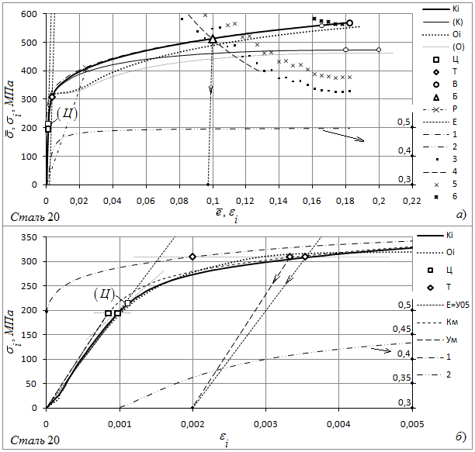
Рис. 3. Зависимость напряжений от деформаций для стали 20 из трубы 219×6:
а - до начала образования шейки образца растяжения; б - начальный участок;
1 - напряжения как функция от параметра Удквиста*; 2 - расчетное изменение коэффициента Пуассона, (по шкале справа); 3, 4 - графическое (по точечным значениям диаграммы К_{i}) и аналитическое выражение , в зависимости от ; 5, 6 - графические выражения для сферического баллона и образца растяжения соответственно; (Ц) - значение предела пропорциональности определенное по ГОСТ 1497-84 [8]. Остальные обозначения см. ниже. Маркеры приведены для диаграммы K_{i} и кривых полученных на ее основе.

* Параметр Удквиста - пластическая составляющая полных деформаций, как разница между полными и упругими деформациями.

На действительной диаграмме деформирования условие потери устойчивости равномерного пластического деформирования выглядит следующим образом: . Для тонкостенных цилиндрического и сферического баллонов коэффициент равен и 2/3, соответственно. Для образца растяжения .

Важно отметить, что при использовании теории малых упругопластических деформаций (деформационной теории пластичности) интенсивности напряжений для баллона и по действительной диаграмме деформирования одинаковы. Интенсивности же деформаций для баллона и по действительной диаграмме деформирования несколько отличаются и совпадают они только при коэффициенте Пуассона равным 0,5. При этом условие предельного состояния, одинаково справедливо в обоих случаях.

На рисунке 3а кривые К_{м} и K_{i} практически совпадают. Вообще с ростом деформаций разница в абсциссах K_{i} и К_{м} (>0) растет прямо пропорционально интенсивности напряжений, это же справедливо и для кольцевых деформаций, но для них деформации при коэффициенте Пуассона 0,3 больше чем при . Если зависимость 2 на рисунке 3 строить по данным диаграммы растяжения, то ее график практически совпадает с приведенным.

Обозначения, принимаемые на рисунках.
К_{i}, О_{i} - действительные диаграммы деформирования (или значения, приведенные для них), построенным по данным диаграмм растяжения (К), (О), образцов вырезанных в кольцевом, и осевом направлениях трубы соответственно. Далее под действительной диаграммой деформирования понимается диаграмма К_{i}. Диаграмма О_{i} далее приводится в качестве справки.
Значения, или им соответствующие: Ц - пределу пропорциональности; Т - уловному пределу текучести; В - временному сопротивлению, (пределу прочности); Б - предельному состоянию тонкостенного баллона; Р - моменту, до которого образец I1 нагружался в водяной рубашке (ВР). Е - упругое нагружение или разгружение. Е_{м} - упругое нагружение или разгружение для баллона при коэффициенте Пуассона не равным 0,5, при совпадает с Е. К_{м} и О_{м} - зависимости интенсивности напряжений от интенсивности деформаций (или другие зависимости) для тонкостенного баллона при построенные с использованием действительных диаграмм деформирования. При (т.е. К₀₅ и О₀₅) совпадают с соответствующими действительными диаграммами деформирования. У_{µ}, У₀₅ - упругая разгрузка, или упругая составляющая нагрузки, для баллона при коэффициенте Пуассона не равным и равным 0,5. Значения, указанные буквами приведены для действительной диаграммы деформирования построенной по диаграмме растяжения образца вырезанного в кольцевом направлении трубы.

При растяжении образцов вырезанных в кольцевом и осевом направлении трубы, получены следующие значения предела пропорциональности, условного предела текучести и предела прочности: 194, 308,15, 474 МПа, и 163,14, 316,07, 461 МПа, соответственно.

В таблице 1 приведены основные данные для действительных диаграмм деформирования, (К_{i}, О_{i}), построенных по результатам растяжения образцов, вырезанных в кольцевом (К) и осевом (О) направлениях трубы соответственно. Модуль упругости взят приближенно из диаграмм, поскольку отдельных испытаний по его определению не проводилось. Коэффициент Пуассона принят условно.

Таблица 1. Основные данные действительных диаграмм деформирования.
№ п/п | Параметр | Диаграммы |  | Модуль упругости: Е=2×10⁵ МПа.  Коэффициент Пуассона .  Напряжения и деформации соответствующие:  1 - пределу пропорциональности;  2 - условному пределу текучести;  3 - пределу прочности.
№ п/п | Параметр | _{i} | _{i}
1¹⁾ | , МПа | 194,19 | 163,27
1¹⁾ |  | 0,00097 | 0,000816
2 | , МПа | 309,24 | 317,20²⁾
2 |  | 0,00355 | 0,00357
3 | , МПа | 568,8 | 557,21
3 |  | 0,18232 | 0,18954
Примечания:
¹⁾ - Предел пропорциональности определенный в соответствии с ГОСТ 1497-84 [8], и деформации ему соответствующие, для образца К_{i}, составляют 213,23 МПа и 0,00110 соответственно. Для образца О_{i} - 197,6 МПа и 0,00103. Далее эти значения нигде не используется, а используются значения указанные в таблице.
²⁾ - для образца, вырезанного в осевом направлении, тоже берем условный предел текучести, а не напряжения соответствующие площадке текучести, поскольку она не строго горизонтальна.

Предел пропорциональности по ГОСТ 1497-84, это то значение напряжений, где угол наклона касательной к графику растяжения в 1,5 раза меньше чем в чисто упругой области.

Действительную диаграмму деформирования можно аппроксимировать функциями различного вида. Желательно чтобы результат дифференцирования их был простым. А представление в логарифмическом или полулогарифмическом виде сводилось к линейной зависимости. В таком случае выражая это все в графическом представлении, и найдя коэффициенты линейной зависимости, можно найти коэффициенты искомой функции. Целесообразно аппроксимировать ее не целиком, а тот участок, который нас интересует, и чем меньшим будет этот участок, тем функциональное описание будет ближе. Описывая участок функциями 1 или 2
(1)
находим интенсивность напряжений, соответствующую потере равномерной пластической деформации тонкостенного баллона - предельному его состоянию:
. (2)
Решением является точка пересечения действительной диаграммы деформирования с выражением (2). Она соответствует значению , см. рисунок 3а, линия 4. Эта линия построена с использованием функции 1 см. формулу (1). Если интенсивность деформаций брать не по действительной диаграмме деформирования, а для баллона с учетом коэффициента Пуассона не равным 0,5, (К_{м}), то значение практически не изменяется. Расчетная интенсивность остаточных деформаций составит . После разрушения образца I1, остаточные деформации периметра в центральной его части составили 0,0823. При больших пластических деформациях можно принимать . Поскольку остаточные деформации не зависят от коэффициента Пуассона:
, (3)
получаем интенсивность остаточных деформации 0,095, что очень близко к расчетным. Средние значения по трем наблюдаемым периметрам немного меньше: 0,073, и 0,0842 соответственно, что обусловлено недостаточной удаленностью двух сечений от днищ. Формула (3) полностью справедлива при Коэффициенте Пуассона равным 0,5.

На рисунке 4 можно увидеть уменьшение секущего и касательного модулей с ростом интенсивности напряжений. Зависимости определялись по диаграмме растяжения и действительной диаграмме деформирования образца вырезанного в кольцевом направлении трубы. Поскольку при растяжении образца соответствие между деформациями растяжения и усилием снимается в точечном виде, с большим количеством этих значений, то расчет зависимых от диаграммы параметров ведется непосредственно по этим значениям. Это же касается и параметров связанных с приращениями. При очень большом количестве данных соответствия, они корректируются, например методом удаления некоторых промежуточных значений, таким образом, чтобы получаемая зависимость была плавной и монотонной.

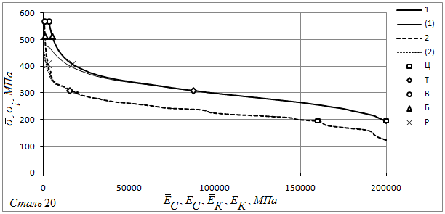
Рис. 4. Зависимость между секущим, касательным модулями и напряжением для стали 20 из трубы 219×6:
1, 2 - секущий и касательный модуль по диаграмме К_{i}; (1), (2) - то же, но по диаграмме К; Маркеры приведены для кривых 1 и 2.

Из рисунка 4 видно, что секущие и касательные модуля по диаграмме растяжения и действительной диаграмме деформирования до условного предела текучести не отличаются. Значения, соответствующие пределу пропорциональности и условному пределу текучести соответствующие диаграмме растяжения и действительной диаграмме деформирования близки. Касательный модуль при значении соответствующему пределу пропорциональности меньше чем 2×10⁵ МПа, это связано с нестрогой линейностью в упругой области.

4. Пластические деформации баллона.

Как показывают исследования, если упругим деформациям соответствует средняя толщина стенки, то пластическим деформациям соответствует значение на 1,5…2,5 стандартных отклонения меньше средней. Это объясняется тем, что более тонкая часть стенки претерпевает большие пластические деформации. Номинальная толщина стенки (6 мм.) попадает в этот интервал, поэтому в расчетах берем именно ее. Зависимость результатов расчетов, от закладываемых в них толщины стенки, линейная. Результат изменится во столько же раз, во сколько изменится расчетная толщина стенки. Вообще вопрос о том, какое значение толщины стенки отвечает за пластические деформации, требует дополнительного исследования.

Используя диаграмму K_{i} и толщину стенки 6 мм, расчетные давления соответствующие пределу пропорциональности и условному пределу текучести составляют 12,55 и 19,89 МПа, (см. рисунки 5, 6, 9). При испытании образца I1 давления начала текучести составило , а текучести . Можно положить, что эти давления также соответствуют пределу пропорциональности и условному пределу текучести, поэтому на некоторых рисунках также обозначены как Ц и Т. Давление начала текучести - давление, когда объем образца уже перестал возвращаться в первоначальное состояние. Давление текучести - точка отчетливого перелома диаграммы нагружения образца внутренним давлением во времени. Максимальное давление при нагружении образца I1 составило , затем, при продолжении нагружения с той же скоростью, оно стало снижаться, и разрушение произошло при давлении . Расчетное же максимальное давление 27,93 МПа. Все эти значения указаны тем или иным образом указаны на рисунках.

На рисунке 5 приведены экспериментальные и теоретические зависимости между изменением объема образца I1 и внутренним давлением. На рисунке 6 то же, но для кольцевых деформаций и давления.

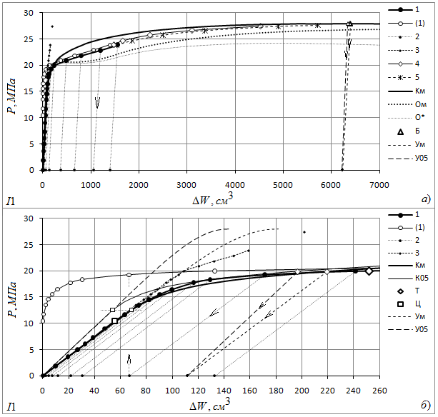
Рис. 5. Зависимость между изменением объема образца I1 и внутренним давлением:
1, (1) - полное и остаточное изменение объема; 2 - упругое уменьшение объема при сбросе давления; 3 - разница между полным и остаточным изменением объема; 4, 5 - остаточные изменения объема, определенные через изменения веса наполненного водой образца и периметра; 1…5 - экспериментальные данные, полученные при испытаниях в ВР; Маркеры Ц и Т с жирной окантовкой соответствуют экспериментальным данным; Маркер Б с тонкой окантовкой для диаграммы К₀₅, с жирной для К_{м}.

Примечание: диаграмма К₀₅ на рисунках 5а и 6а практически совпадает с диаграммой К_{м}, поэтому отдельно она там не указана. Вообще с ростом деформаций, разница в абсциссах К_{м} и K₀₅=K_{i} растет. Отдельная точка зависимости 3 на рисунке 5 получена после предпоследнего этапа. Образец снова помещался в ВР, упругие деформации измерялись при давлении ~ 21 МПа, затем пропорционально пересчитывались на давление предпоследнего этапа.

В расчетах, в качестве первоначального объема, положен внутренний объем образца. При подстановке средней толщины стенки и объема, описываемого срединной поверхностью, (длина цилиндрической части берется как длина между приваренными пластинами) также получаем, что кривые 1 и К_{м} на рисунке 5б сходятся, но естественно только в упругой области. Следует заметить, что в силу наличия днищ у баллона, которые неким образом увеличивают жесткость в зонах к ним примыкающих, он не работает как идеальный цилиндр с днищами, не создающими краевого эффекта. Но чем длиннее цилиндрическая часть баллона, тем эти различия, с точки зрения изменения объема, будут меньше. Полусферические, либо другие формы днища и горловины, также вносят неким образом свой в клад в изменение объема при нагружении давлением. В таком случае за длину цилиндра можно брать расчетную, через внутренний объем, периметр и толщину стенки, длину.

Зависимость К₀₅ на рисунке 6б построена только с использованием действительной диаграммы деформирования, и коэффициента Пуассона равного 0,5, и не важно как мы ее получаем, напрямую, либо же через расчетные изменения объема. На нее влияют только первоначальные радиус срединной поверхности и толщина стенки. Если деформации рассчитывать через изменения объема, то первоначальный объем сокращается сам на себя.
Экспериментальная кривая 1 на рисунке 6 получена по данным изменения объема при нагружении образца в ВР. Деформации пересчитывались при , в таком случае, выражения с секущим модулем сокращаются. Из рисунка 6б видно, что кривые 1 и К₀₅ существенно различаются, и это не удивительно, потому что у натурного образца коэффициент Пуассона не равен 0,5, и это отражается на упругом изменении его объема. Если кольцевые деформаций, для кривой К₀₅, определять через расчетное изменение объема которое брать для , а не 0,5, то получим совпадение кривой К₀₅ с кривой 1 на начальном участке, приведенном на рисунке 6б.
При расчете давления через геометрические параметры баллона и действительную диаграмму деформирования используется коэффициент Пуассона, но его влияние ничтожно. Используя структура формулы значительно упрощается, а погрешность составляет менее 0,07 %.

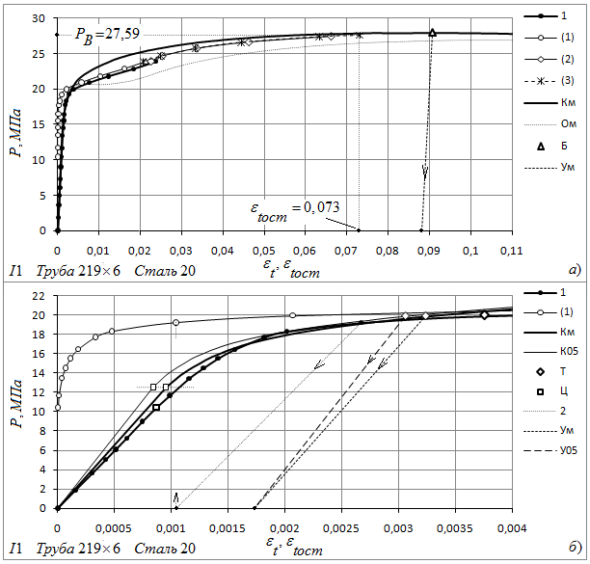
Рис. 6. Зависимость между кольцевыми деформациями образца I1 и внутренним давлением:
1, (1) - полные и остаточные по данным испытаний в ВР; 2 - упругий сброс; (2) - расчетные по изменению веса образца; (3) - средние по трем сечениям, остаточные деформации периметра, полученные при испытаниях; Маркеры Ц и Т см. рисунок 5; Значения Б для диаграмм Км и К₀₅ практически совпадают.

Строя, например, зависимость между интенсивностью деформаций и давлением, отличия от рисунка 6 будут заключаться в том, что диаграмма К_{м} будет лежать левее К₀₅ , а линии У_{м} и У₀₅ будут упираться в ось абсцисс при значении 0,002, что согласуется с формулой (3).

На рисунке 7 представлены зависимости между кольцевыми деформациями и давлением, пересчитанные по диаграммам растяжения и действительной диаграмме деформирования на всем рассматриваемом интервале, т.е. до начала образования шейки при растяжении образца. Расчет проведен с учетом и без учета изменения размеров. То же, но для интенсивности напряжений и давления см. на рисунке 8. Напряжения из диаграммы растяжения, в первом приближении, также можно принимать за интенсивность напряжений.

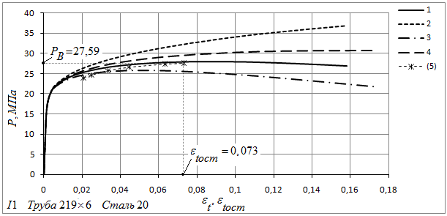
Рис. 7. Зависимости между кольцевыми деформациями образца I1 и внутренним давлением:
1, 2 - по действительной диаграмме деформирования с учетом и без учета изменения размеров, соответственно; 3, 4 - то же, но по диаграмме растяжения; (5) - тоже что и (3) на рисунке 6.

Из рисунка 7 видно, что в области незначительных пластических деформаций можно не различать диаграмму растяжения и действительную диаграмму деформирования, а также использовать первоначальные геометрические параметры, ошибка весьма несущественна. При достижении предельного состояния, давление в баллоне уменьшается, а это показывает только расчет по действительной диаграмме деформирования с учетом изменения размеров, (кривая 1 на рисунках 7 и 8). Кривая 3 на тех же рисунках, тоже показывает уменьшение давления, но на деформациях значительно меньше предельных. Зависимость между изменением объема и кольцевыми деформациями близка к линейной идущей от нуля. Поэтому зависимости между давлением и кольцевыми деформациями и давлением и изменением объема по виду похожи.

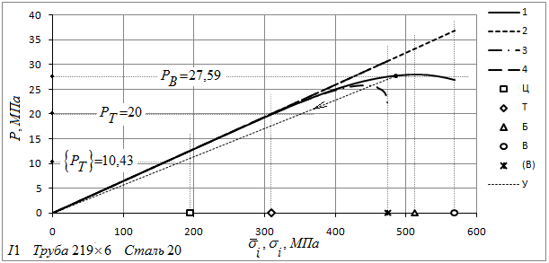
Рис. 8. Зависимости между интенсивностями напряжений образца I1 и внутренним давлением:
1, 2, 3, 4 - тоже, что и на рисунке 7; (В) соответствует временному сопротивлению по диаграмме растяжения - 474 МПа; точки выделенные маркерами - расчетные. У - упругая разгрузка от момента близкого к предельному состоянию по зависимости 1.

Упругая разгрузка, при сбросе внутреннего давления, см. линию У на рисунке 8, не параллельна начальному участку зависимостей 1…4. Это объясняется тем, что радиус срединной поверхности и толщина стенки тонкостенной цилиндрической оболочки существенно изменились по отношению к первоначальным значениям. Понятно, что при нулевом давлении напряжения равны нулю, это также легко подтверждается и непосредственным упругим расчетом разгрузки. При упругом сбросе с более низких давлений угол наклона линии У естественно приближается к углу наклона начального участка зависимостей 1…4.

Расчетные давления, соответствующие пределу пропорциональности, условному пределу текучести и максимальному, которое может выдержать баллон, приведены на рисунке 9. Давления приведены в зависимости от толщины стенки, они близки к линейным, идущим от нуля. Из рисунка 9 видно, что насколько процентов изменится расчетная толщина стенки, примерно настолько же процентов изменится соответствующее расчетное давление.

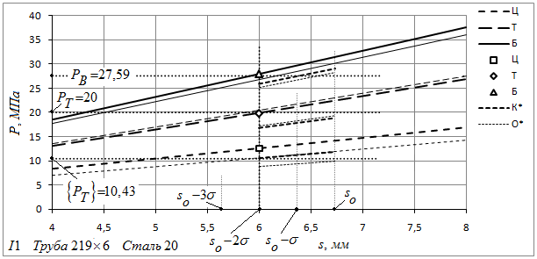
Рис. 9. Влияние толщины стенки на примере образца I1:
К*, О* - упрощенный расчет (см. ниже) по мех. свойствам в кольцевом и осевом направлениях; тонкими, параллельными жирным, линиями, представлены данные для диаграмм осевого направления; Маркеры Ц, Т и Б соответствуют расчетным данным.

Средняя толщина стенки образца I1 в первоначальном состоянии составляет , со стандартным отклонением . Значение практически совпадает с номинальным значением толщины - 6 мм. Радиус же срединной поверхности составляет .

Выражая внутреннее давление через кольцевые напряжения:
, (4)
и подставляя вместо кольцевых напряжений предел пропорциональности, условный предел текучести и временное сопротивление получаем давления им соответствующие. Это упрощенный оценочный подход. Диаграммы растяжения выбраны из серии диаграмм с наименьшим значением временного сопротивления. Беря максимальный радиус, т.е. радиус наружной поверхности, получаем зависимость давления от принимаемой толщины стенки, см. К*, О* на рисунке 9. Беря радиус наружной, а не срединной поверхности идем в запас прочности.

На рисунке 10 приведены теоретические и экспериментальные зависимости текущего коэффициента запаса прочности от коэффициента остаточного расширения .

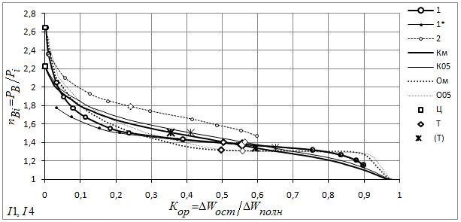
Рис. 10. Зависимость текущего коэффициента запаса прочности от коэффициента остаточного расширения на примере образцов I1 и I4:
1 - данные по испытаниям образца I1; 1* - тоже, но при условии, что стал определяться только после проверочного давления; 2 - данные по испытаниям образца I4 с бандажом (для справки); Маркеры Ц и Т с жирной окантовкой для диаграмм Км и Ом; Маркеры Т с тонкой окантовкой для К₀₅ и О₀₅, маркеры Ц совпадают с предыдущими; Для диаграмм Км и К₀₅ маркером (Т) приведены значения, соответствующие условному пределу текучести 0,1 и 0,3, соответственно слева и справа от Т; Большой маркер Т - по экспериментальным данным образца I1.

Экспериментальные значения, соответствующие пределу пропорциональности - начало кривых 1 и 2 полученных при испытании.

Нагружение внутренним давлением производилось этапами. Максимальное давление каждого последующего этапа превосходило максимальное давление предыдущего. Затем оно сбрасывалось до нуля. Определение истинного значения коэффициента остаточного расширения, через данные полученные на предшествующих этапах приведено в части 1 и в [7]. В [7] также приведены аналогичные результаты при испытании кислородных 40-ка литровых баллонов.

Отличие пределов пропорциональности, при растяжении образцов вырезанных в кольцевом и осевом направлениях трубы, более существенны (в осевом ниже), чем отличия условного предела текучести и временного сопротивления. А поскольку временное сопротивление оказывает большее влияние на максимальное давление, которое может выдержать баллон, то и отличия в расчетных предельных состояниях также будут отличаться менее значительно, (см. рисунок 9). В связи с этим, расчетные значения текущего коэффициента запаса прочности соответствующие пределу пропорциональности для осевого направления будут выше (см. рисунок 10).

Теоретическая (в тонкостенном его представлении) кривая К_{м}, (К₀₅), соответственно и О_{м}, (О₀₅) не зависит от геометрических параметров баллона и от его объема, а определяются действительной диаграммой деформирования и сущностью цилиндрической формы имеющей днища не создающих краевого эффекта. Также имеется возможность построения теоретического соответствия для кривой 2.

Экспериментальная кривая 1 является зависимостью между степенью пластических деформаций и предельным состоянием баллона. Она является интегральной кривой вбирающей в себя свойства материала и конструктивные особенности баллона. К конструктивным особенностям можно отнести форму днища и горловины, степень овальности и разнотолщинности, искривление оси и т.п. Можно предположить, что для баллонов, изготовленных из одной стали и по одной технологии, данная кривая будет постоянна. Более подробный анализ описывается в других изложениях.

Зная изменение объема, и принимая коэффициент Пуассона равным 0,5, интенсивность деформаций можно определить по формуле:
, (5)
Подставляя в формуле (5), вместо , полное и остаточное объемные расширения, полученные при испытаниях в водяной рубашке, получаем полную и остаточную интенсивность деформаций. (Остаточная деформация вообще не зависит от коэффициента Пуассона).

На рисунке 11 приведен начальный участок действительной диаграммы деформирования и коэффициент остаточного расширения ему соответствующий.

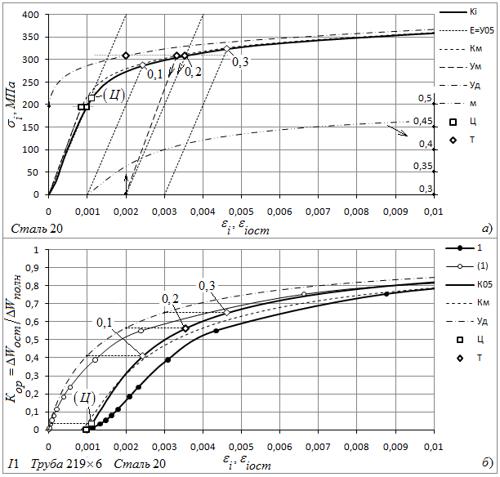
Рис. 11. Зависимость напряжений (а) и коэффициента остаточного расширения (б) от деформаций:
Уд - напряжения как функция от параметра Удквиста; м - расчетное изменение коэффициента Пуассона, (по шкале справа); 1, (1) - полные и остаточные деформации по экспериментальным данным в соответствии с формулой (5); 0,1, 0,2 и 0,3 значения соответствующие , и : 287,34, 309,24, 324,56 МПа соответственно; (Ц) - значение соответствующее пределу пропорциональности определенное по ГОСТ 1497-84 [8]. Остальные обозначения см. выше.

Диаграмма растяжения, в области приведенных деформаций на рисунке 11а, практически совпадает с действительной диаграммой деформирования К_{i}. Расчетные зависимости К_{м} и К₀₅ на рисунке 11б, относится и к абсциссам и ординатам, построены для и в состоянии под нагрузкой. Т.е. абсцисса зависимости К_{м} соответствует интенсивности деформаций в баллоне находящимся под давлением. После сброса внутреннего давления, остаточные пластические деформации не зависят от коэффициента Пуассона, и естественно, интенсивность остаточных пластических деформаций представляет собой параметр Удквиста. Точнее, зависимость К₀₅ (рис. 11б), точно также как и зависимость К_{i} (рис. 11а), переходит в зависимость Уд. Также естественно и то, что ординаты зависимости К_{м}, не переходят в ординаты зависимости Уд.

На рисунке 12 приведена зависимость изменения радиуса срединной поверхности от внутреннего давления.

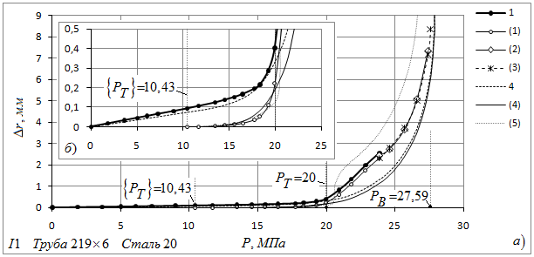
Рис. 12. Зависимость изменения радиуса срединной поверхности образца I1 от внутреннего давления.
1, (1) - по экспериментальным данным, полученным при испытании в водяной рубашке, соответственно под нагрузкой и после ее снятия; (2) - по изменению веса образца; (3) - по изменению наружного периметра, т.е. изменение радиуса наружной поверхности; 4, (4) - расчетные по диаграмме K_{i} зависимости при ; (5) - расчетная зависимость по диаграмме О_{i}, при той же принимаемой толщине стенки, т.е. 6 мм и .

Зависимости 1, (1) и (2) на рисунке 12, получены с использованием кольцевых деформаций выражаемых из формулы (3), и подстановкой интенсивности деформаций по формуле (5). Зависимость (4), поскольку она базируется на остаточных деформациях, не зависит от коэффициента Пуассона. Если зависимость 4 строить с учетом , то она будет отличаться от построенной на рисунке, примерно так, как зависимость К_{м} от К₀₅ на рисунке 6, т.е. практически не отличаться. Зависимость (5) аналогична зависимости (4), но построенная по диаграмме О_{i}. При построении зависимости (5) бралась толщина стенки 6 мм, т.е. такая же, как и при построении зависимостей 4 и (4).

Максимальное давление по зависимости (5), построенной по диаграмме О_{i}, при принимаемой толщине стенки равной 6 мм составляет 26,84 МПа. При увеличении толщины стенки до 6,16 мм оно совпадает с максимальным давлением, которое выдержал образец, т.е. 27,59 МПа. А при 6,23 с максимальным давлением по зависимости (4) - 27,93 МПа.
При уменьшении расчетной толщины стенки до 5,93 мм максимальное давление зависимостей 4, (4) совпадает с 27,59 МПа. После достижения максимума, по зависимостям построенным по действительным диаграммам деформирования, давление начинает снижается.

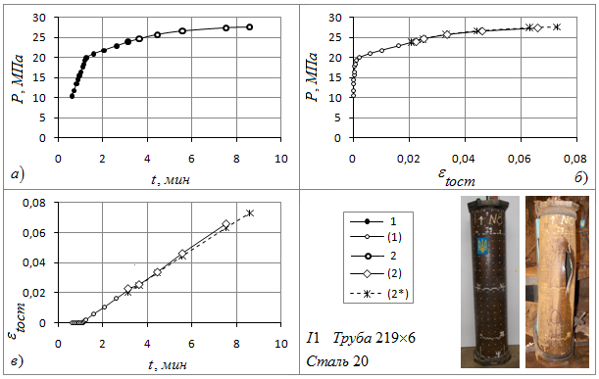
Рис. 13. Зависимости между остаточными кольцевыми деформациями, давлением и временем нагружения образца I1.
а) огибающая диаграммы нагружения образца внутренним давлением, начиная от ; б) зависимость между остаточными кольцевыми деформациями и давлением; в) изменение остаточных кольцевых деформаций во времени.
1, 2 - диаграмма нагружения образца находящегося в водяной рубашке и вне ее соответственно; (1) - расчетные по экспериментальным данным, полученным при испытании в водяной рубашке; (2) - расчетные по изменению веса образца; (2*) - по изменению наружного периметра.

Из рисунка 13 видно, что в области больших пластических деформаций, деформации пропорциональны времени нагружения образца, (скорость нагружения насосом близка к постоянной).

5. Упругая объемная податливость баллона.

Из полного решения, изменение объема, выраженное через давление, в упругой области равно: . При чисто упругом расчете с погрешностью порядка минус 0,01% получаем:
. (6)
В качестве первоначального объема можно брать внутренний объем, определяемый по разнице в весе полного и заполненного водой образца. А можно, зная длину цилиндрической части, вычислять по формуле:
. (7)
Понятно, что формула (7) определяет объем описываемый срединной поверхностью, и он, строго говоря, не будет равен внутреннему объему, описываемому внутренней поверхностью.

Введем параметр: - первоначальная объемная податливость в упругой области нагружения. Первоначальная (индекс - о) потому что определяем ее до того как образец претерпел пластические деформации. После пластических же деформаций у образца тоже будет податливость в упругой области, но она будет уже больше первоначальной. Результаты изменения объемной податливости от пластических деформаций для образца I1 приведены в материалах [3]. Размерность объемной податливости: см³/МПа.

В таблице 2 и на рисунке 14 приведены экспериментальные и расчетные данные по изменению наружного объема образцов I1 и I4 в упругой области их нагружения при единичном давлении. Данные для образца I4 приводятся до установки на него бандажа. Расчет производится по тонкостенной и толстостенной теориям с варьированием толщины стенки. Также варьировался и объем фактический/расчетный по формуле (7) - для тонкостенной теории и принимаемая длина фактическая/расчетная из фактического внутреннего объема - для толстостенной теории. Поскольку в качестве неизменяемого параметра выступал наружный диаметр, то естественно, что в расчетах принимаемая толщина стенки влияет на принимаемую длину из соображений величины внутреннего объема. Понятно, что в качестве изменения объема при испытании в водяной рубашке будет выступать изменение объема наружной поверхности образца. При расчете по тонкостенной теории - изменение объема описываемого срединной поверхностью, осевые деформации естественно также учитываются. Расчет производится по формуле (6). При расчете же по толстостенной теории, в качестве изменения объема, будем брать изменения наружного объема и также с учетом осевых деформаций.

Таблица 2. Экспериментальные и расчетные изменения наружного объема образцов в упругой области их нагружения при единичном давлении, (податливость).
Образец |  |  |  | I1 | I4 б/б | I1 | I4 б/б |  | I1 | I4 б/б | I1 | I4 б/б
Испытание |  |  |  | 5,329 | 5,702 | 5,329 | 5,702 |  | Погрешность к испытанию в %
- |  | Поз. |  | Тонкостенная |  | Толстостенная |  |  | Тонкостенная |  | Толстостенная
 |  | 1 |  | 5,137 | 5,294 | 5,127 | 5,290 |  | -3,60 | -7,16 | -3,79 | -7,23
 |  | 2 |  | 4,820 | 4,922 | 5,131 | 5,231 |  | -9,55 | -13,68 | -3,72 | -8,26
 |  | 3 |  | 5,820 | 5,828 | 5,813 | 5,821 |  | 9,21 | 2,21 | 9,08 | 2,09
 |  | 4 |  | 5,425 | 5,387 | 5,817 | 5,757 |  | 1,80 | -5,52 | 9,16 | 0,96
Примечания:
- расчет произведен по средней толщине стенки, для образцов она немного различается. - расчет произведен по номинальной толщине стенки, для рассмотренных образцов она равна 6 мм.
- в расчет положена фактическая длина между внутренними поверхностями приваренных пластин (торцов), следовательно, для тонкостенной теории, объем рассчитывается по формуле (7).
- в расчет положен фактический внутренний объем - для тонкостенной теории и рассчитанная из него длина, естественно с учетом толщины стенки - для толстостенной теории. Тонкостенная/Толстостенная - расчетная модель, см. выше. Расчеты для образцов производились при модуле упругости Е=2×10⁵ МПа. Испытание - результаты натурных испытаний.

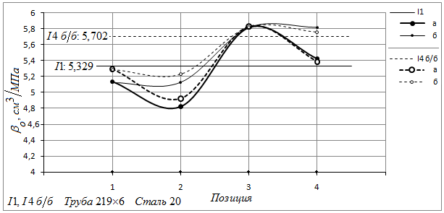
Рис. 14. Экспериментальные и расчетные значения первоначальной объемной податливости в упругой области нагружения для образцов I1 и I4 б/б.
Позиция - шкала абсцисс соответствует столбцу Поз. таблицы 2. Числовые значения - значения полученный из испытаний, для I1 и I4 б/б соответственно. Жирные линии - а - результаты расчета по тонкостенной теории. Линии - б - по толстостенной теории соответственно.

В качестве дополнительного примера в таблице 3 и на рисунке 15 приведена податливость и "K-фактор" исследованных 40-а литровых кислородных баллонов I…IV. Расчетные данные приводятся для средней толщины стенки, при длине, рассчитанной из фактического внутреннего объема. Другим каким-то методом определить принимаемую длину, используемую в данном случае при расчете по толстостенной теории представляет некоторые трудности, поскольку баллоны имеют горловину по форме близкую к конической, и полусферическое днище. В таблице 3 также продублированы соответствующие значения для образцов I1 и I4 б/б из таблицы 2, (расчетные значения соответствуют позиции 2 в таблице 2), а также указан "K-фактор" этих образцов. Это также нашло свое отражение на рисунке 15.

Таблица 3. Экспериментальные и расчетные изменения наружного объема кислородных 40-ка литровых баллонов I…IV и образцов I1 и I4 б/б в упругой области их нагружения при единичном давлении, (податливость). "K-фактор".
 | Баллон | I | II | III | IV |  | I1 | I4 б/б
 | Испытание | 4,863 | 5,337 | 4,960 | 5,582 |  | 5,329 | 5,702
Тонкостенная | , | 4,681 | 5,055 | 4,577 | 5,230 |  | 4,820 | 4,922
Тонкостенная | Погрешность, % | -3,74 | -5,28 | -7,72 | -6,31 |  | -9,55 | -13,68
Толстостенная | , | 5,064 | 5,454 | 4,972 | 5,633 |  | 5,131 | 5,231
Толстостенная | Погрешность, % | 4,13 | 2,19 | 0,24 | 0,91 |  | -3,72 | -8,26
"K-фактор" | ×10⁵ 1/МПа | 1,8253 | 1,8600 | 1,8958 | 1,8834 |  | 1,9741 | 2,0719
Примечание: Расчеты для кислородных баллонов и образцов производились при модуле упругости Е=2×10⁵ МПа.

Минимально допустимая толщина стенки для исследованных 40-ка литровых кислородных баллонов составляет 6,8 мм, что значительно ниже, чем средние значения толщины, поэтому расчет по толщине 6,8 мм не производился.

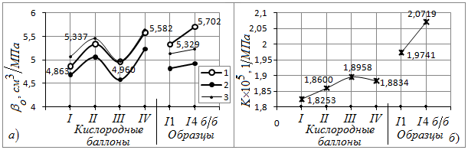
Рис. 15. Экспериментальные и расчетные значения первоначальной объемной податливости (а) и "K-фактора" (б) в упругой области нагружения, для кислородных баллонов I…IV, и образцов I1 и I4 б/б.
1 - данные полученные при испытаниях; 2 - расчет по тонкостенной теории; 3 - расчет по толстостенной теории. При расчетах 2 и 3 бралась средняя толщина стенки и длина, рассчитанная из внутреннего объема.

На рисунке 16 приведены экспериментальные зависимости полного и остаточного объемных расширений от давления, полученные при испытаниях образца I1 в водяной рубашке.

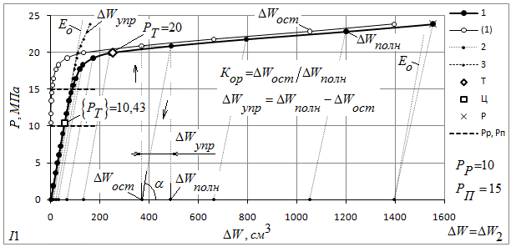
Рис. 16. Экспериментальные зависимости полного и остаточного объемных расширений от давления, полученные при испытаниях образца I1 в водяной рубашке.
Е_{о} - линейная зависимость, построенная для упругой области до пластических деформаций. Остальные обозначения соответствуют рисунку 5.

Значение arctg(α), см. рисунок 16, является упругой объемной податливостью (β). И эта величина с ростом пластических деформаций увеличивается, см. рисунок 17 зависимость 2. Для прямой Е_{о}, которая на рисунке 16 приведена слева, и для сравнения справа, соответствует β_{о}=arctg(α_{о})=5,329.

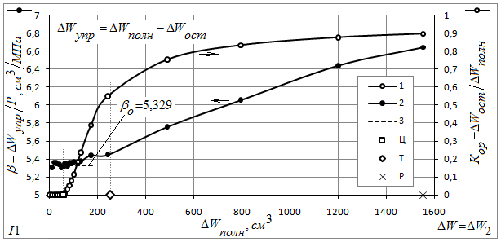
Рис. 17. Экспериментальные зависимости коэффициента остаточного расширения и упругой объемной податливости от полного изменения объема, полученные при испытаниях образца I1 в водяной рубашке.
1 - коэффициент остаточного расширения - по правой шкале; 2 - упругая объемная податливость и 3 - первоначальное ее значение.

На предпоследнем, 24-м этапе (Р=27,41 МПа), дополнительно было получено значение β=7,360 см³/МПа. Остаточное изменение объема, определенное после этапа по разности в весе заполненного водой образца по отношению к первоначальному состоянию, при этом составило: 4525 см³.

В [3], для образца I1 приведены зависимости упругой объемной податливости и коэффициента остаточного расширения от давления. А также зависимость между упругой объемной податливостью и коэффициентом остаточного расширения.

6. Дополнения.

На рисунке Д1 приведены зависимости между остаточными кольцевыми деформациями и давлением, полученные при испытаниях образца I1 вне водяной рубашки. При проведении испытаний замерялись остаточные деформации периметра. В целях безопасности замеры производились только после заброса нагрузки, т.е. после каждого этапа. Понятно, что деформации периметра, деформации диаметра и радиуса наружной поверхности образца это одно и то же. Поскольку измерениям подвергались три сечения, то бралось среднее значение по трем, рассчитанным из периметров диаметрам, а затем определялись деформации этого среднего, см. зависимость 1*. Затем по этим данным производился пересчет для деформаций радиуса срединной поверхности, см. зависимость 1. В качестве примера приводятся отдельный, уже пересчитанный результат и для радиуса срединной поверхности центрального сечения - для него деформации немного больше чем у двух остальных, см. зависимость 2. Также на рисунке Д1 приводятся и расчетные по действительным диаграммам деформирования в кольцевом и осевом направлениях кривые при , см. зависимости К₀₅ и О₀₅ соответственно. Понятно, что они построены для радиуса срединной поверхности. Стоит отметить, что если давление для этих кривых определять при коэффициенте Пуассона равным, например 0,3, то они практически не изменятся. А что же касается остаточных деформаций, то они от коэффициента Пуассона вообще не зависят.

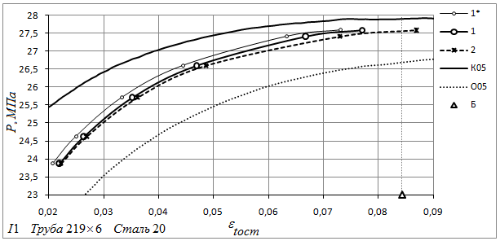
Рис. Д1, (18). Зависимости между остаточными кольцевыми деформациями и давлением, полученные при испытаниях образца I1 вне водяной рубашки.
1* - для радиуса наружной поверхности или тоже самое периметра, (среднее по трем сечениям); 1 - расчетная для радиуса срединной поверхности, (среднее по трем сечениям); 2 - расчетная для радиуса срединной поверхности центрального сечения; К₀₅, О₀₅ - расчетные для радиуса срединной поверхности по действительным диаграммам деформирования K_{i} и O_{i} соответственно кривые, при .

Стоит повториться, что расчетные кривые K_{i} и O_{i} на рисунке Д1, получены с учетом первоначальной толщины стенки равной 6 мм, естественно, что в процессе пластических деформаций она уменьшается. При изменении расчетной толщины стенки на некоторый процент, значение максимального давления по соответствующим кривым изменяется приблизительно на ту же величину.

На рисунке Д2 приведено сравнение диаграмм деформирования полученных при испытаниях образцов на растяжение и образца I1 вне водяной рубашки. Данные приводятся по среднему значению из трех сечений. Для центрального сечения, которое не показано на рисунке Д2, крайние правые значения находятся по деформациям в районе 0,1. Разница в абсциссах между зависимостями 3 и 2 является расчетной упругой разгрузкой, и по сравнению с пластическими (остаточными) деформациями она незначительна.

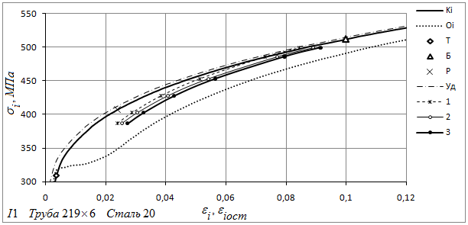
Рис. Д2, (19). Сравнение диаграмм деформирования полученных при испытаниях образцов на растяжение и образца I1 вне водяной рубашки.
Уд - напряжения как функция от параметра Удквиста (для кольцевого направления); 1 - из остаточных деформаций радиуса наружной поверхности или то же самое периметра; 2 - из остаточных деформаций срединного радиуса; 3 - деформации срединного радиуса под нагрузкой. Остальные обозначения соответствуют рисунку 3а. Зависимости 1, 2, 3 построены по средним из трех сечений данным.

Из рисунков Д1 и Д2 видно, что для тонкостенного баллона, которым является образец I1, остаточные деформации радиуса срединной поверхности больше чем для радиуса наружной, но незначительно.

Основные данные по натурному образцу I1, и механическим свойствам стали образца в кольцевом направлении.

Принимаемые рабочее и пробное давления:
рабочее давление () - 10 МПа; пробное давление () - 15 МПа.

Таблица Д1. Основные данные по натурному образцу I1.
Параметр | ед. изм. | Значение
Наружный диаметр, | мм | 220,15
Толщина стенки: min/ср/max/σ | мм | 5,9 / 6,73 / 7,8 / 0,36
Внутренний объем, | л | 32
Длина между внутренними поверхностями  приваренных пластин (торцов), | мм | 953
Объемная податливость | см³/МПа | 5,329
"K-фактор" × 10⁵, | 1/МПа | 1,9741
Давление начала текучести, | МПа | 10,43 (0,60)
Давление текучести, | МПа | 20,00 (1,25)
 | МПа | 23,87 (3,12)
Максимальное давление, | МПа | 27,59 (7,72)
Давление разрушения, | МПа | 27,44 (8,58)
Коэфф. запаса прочности, | - | 2,76
Расчет по тонкостенной теории | см³/МПа | 4,820 (-9,55 %)
Расчет по толстостенной теории | см³/МПа | 5,131 (-3,72 %)
Примечания: - определяется по водяной рубашке, когда объем баллона перестает возвращаться в первоначальное состояние; - определяется как точка перелома диаграммы нагружения внутренним давлением; принимаемое расчетное значение первоначальной толщины стенки =6 мм. При расчете упругой податливости используется средняя толщина стенки =6,73 мм. Толщина стенки определялась по 352 равномерно распределенным по цилиндрической части точкам. Объемная податливость определяется по водяной рубашке как изменение объема, отнесенное к давлению, (определялось МНК до давления ). - давление до которого нагружение осуществлялось в водяной рубашке. В скобках возле давлений указано время в минутах, достижения этого давления по диаграмме нагружения.
После разрушения остаточная деформация наружного периметра составила 7,57 %.

Расчет податливости по тонкостенной теории проводился по формуле (6), исходя из средней толщины стенки и фактического внутреннего объема. (В скобках указана погрешность в % к фактической).

Расчетная податливость по толстостенной теории проводилась исходя из средней толщины стенки и фактического внутреннего объема. (Длина баллона определяется исходя из фактического внутреннего объема) Определялось изменение наружного объема. (В скобках указана погрешность к фактической).

С ростом пластических деформаций упругая податливость и "K-фактор" увеличиваются.

Таблица Д2. Механические свойства, полученные при испытании образцов на одноосное растяжение вырезанных в кольцевом направлении из трубы 219×6, сталь 20.
По диаграмме растяжения |  |  |  |  |  | По действительной диаграмме деформирования
Обозначение |  |  |  |  |  | Обозначение
¹⁾, |  | 194 |  | 0,00097 |  | , | 194,19 | 0,00097
²⁾, ²⁾ |  | 213 |  | 0,00110 |  | ²⁾, ²⁾ | 213,23 | 0,00110
, |  | 286,64 |  | 0,00243 |  | , | 287,34 | 0,00244
, |  | 308,15 |  | 0,00354 |  | , | 309,24 | 0,00355
, |  | 323,07 |  | 0,00462 |  | , | 324,56 | 0,00462
³⁾, ³⁾ |  | 465,60 |  | 0,11 |  | , | 516,82 | 0,10436
, ⁴⁾ |  | 474 |  | 0,2 |  | , | 568,80 | 0,18232
Данные образца |  |  |  |  | ¹⁾ - значение, при котором уже нарушается пропорциональность.  ²⁾ - предел пропорциональности в соответствии с [8].  ³⁾ - значения напряжений и деформаций, соответствующих предельному состоянию баллона, пересчитано из действительной диаграммы деформирования.  ⁴⁾ - равномерная деформация.  ⁵⁾ - положение разрыва на базе.
Параметр | ед. изм. |  | Значение
 | % |  | 34
Разрыв⁵⁾ | % |  | 45
_{равном} | % |  | 15,57
 | % |  | 48,24
НВ | МПа (кгс/см²) |  | 1402 (143)
Примечания: Принимаемые: модуль упругости Е=2×10⁵ МПа, и коэффициент Пуассона . Для действительной диаграммы деформирования принимаем такой же модуль упругости как и для диаграммы растяжения.

Деформация соответствующая условному пределу текучести определяется по формуле: . Аналогично определяется деформация соответствующая и . Деформация соответствующая пределу пропорциональности . По такому же принципу определяются соответствующие значения для диаграммы . Значения напряжений и деформаций предела пропорциональности по ГОСТ 1497-84 и предела прочности определены для диаграммы растяжения . Значения же деформаций и напряжений, соответствующие действительной диаграмме деформирования , определяются по формулам: . Значение напряжений и деформаций, соответствующих предельному состоянию баллона определено по диаграмме .
Таблица Д3. Расчетные по диаграмме данные. | Таблица Д4. Данные испытаний.
   | 200000 | 0,000 | 2,23 | 12,54
  * | 193956 | 0,030 | 2,03 | 13,77
   | 117921 | 0,411 | 1,51 | 18,51
   | 87203 | 0,565 | 1,40 | 19,89
   | 70209 | 0,650 | 1,34 | 20,83
   | 4952 | 0,977 | 1 | 27,91
  * - предел пропорциональности, определенный
  в соответствии с [8].
   | 0,003 | 2,65
   | 0,560* | 1,38
   | 0,898 | 1,16
  * найдено интерполяции значений соседних этапов.

Расчетные данные коэффициента остаточного расширения (), текущего коэффициента запаса прочности () и давления (), получены по действительной диаграмме деформирования , с использованием формул (8), в которых принято что .

, , , (8)

где - секущий модуль по диаграмме .

Индексом «Б» в формуле для обозначены значения соответствующие максимальному давлению, т.е. предельному состоянию баллона. При что эквивалентно , следует что , , и .
Также при в формулах (8) можно избавиться от секущего модуля производя соответствующие замены .

7. Приложение.

В приложении приведены некоторые полезные рисунки, не загруженные чрезмерной информацией.

На рисунке П1 приведена экспериментальная зависимость между коэффициентом остаточного расширения и давлением, на примере образца I1 при испытании его в водяной рубашке.

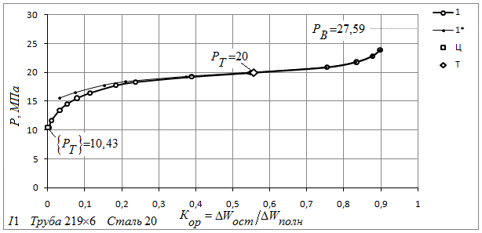
Рис. П1, (20). Зависимость между коэффициентом остаточного расширения и давлением, на примере образца I1.
1 - данные испытаний; 1* - тоже, но при условии, что К_{ОР} стал определяться только после поверочного давления; Ц - значение соответствующее давлению начала текучести (), когда объем образца, после сброса нагрузки, перестал возвращаться в исходное состояние - момент близкий к пределу пропорциональности при испытании образцов на растяжение; Т - значение соответствующее давлению текучести (), определенному как точка перелома диаграммы нагружения внутренним давлением во времени - момент близкий к условный пределу текучести при испытании образцов растяжении; рабочее и проверочное давления для образца I1: Р_{Р}=10 МПа и Р_{П}=15 МПа соответственно.

На рисунке П2 приведена экспериментальная зависимость (см. 1) между коэффициентом остаточного расширения и коэффициентом запаса прочности, на примере образца I1 при испытании его в водяной рубашке. Рисунок П2 частично повторяет рисунок 10. Кривая П на рисунке, получена умножением ординат зависимости 1 на 1,5 и является кривой с помощью которой можно определять коэффициент запаса статической прочности при испытании аналогичных образцов проверочным полуторным давлением.

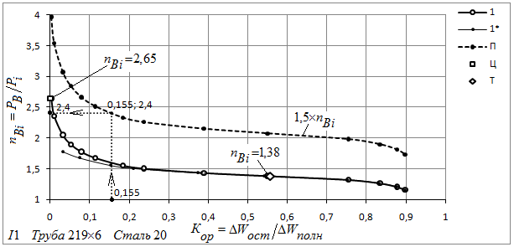
Рис. П2, (21). Зависимость между коэффициентом остаточного расширения и текущим коэффициентом запаса прочности, на примере образца I1.
П - ординаты зависимости 1 умноженные на 1,5; Остальные обозначения как и на рисунке П1.

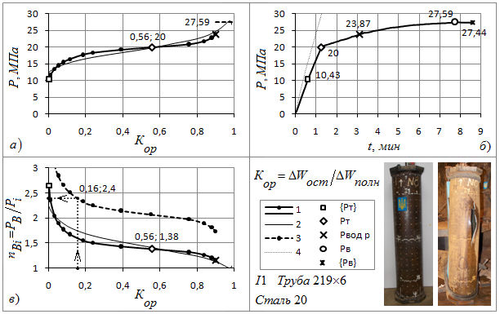
Рис. П3, (22). Зависимость между давлением, коэффициентом остаточного расширения и текущим коэффициентом запаса прочности, на примере образца I1.
а) зависимости между давлением, коэффициентом остаточного расширения; б) огибающая смещенных диаграмм нагружения образца внутренним давлением во времени; в) зависимости между коэффициентом остаточного расширения и текущим коэффициентом запаса прочности.
1 - экспериментальные данные; 2 - расчетные данные; 3 - ординаты зависимости 1 умноженные на 1,5; 4 - зависимость для гидравлических ресиверов без объекта испытаний.
На рисунке П4 а) приведены диаграммы растяжения в кольцевом направлении и построенные по ним действительные диаграммы деформирования для образца I1 и двух кислородных 40-ка литровых баллонов (КБ) I и II. Диаграммы даны до начала образования шейки. Приведенные кислородные баллоны изготовлены по ГОСТ 949-73, из стали Дс по ТУ 14-157-15. Интересно заметить, что для кислородных баллонов, отношения напряжений при одних и тех же уровнях деформаций практически постоянно. Расчетные и экспериментальные зависимости между текущим коэффициентом запаса прочности и коэффициентом остаточного расширения для рассматриваемых кислородных баллонов практически совпадают, см. рисунок П4 б).

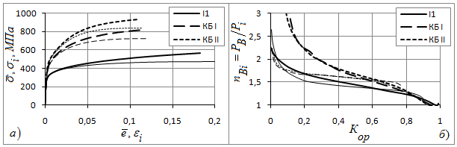
Рис. П4, (23). Сравнительные зависимости для образца I1 и кислородных 40-ка литровых баллонов (КБ) I и II.
а) диаграммы растяжения (тонкими), и действительные диаграммы деформирования (жирными); б) зависимости между коэффициентом остаточного расширения и текущим коэффициентом запаса прочности, жирными - расчетные, тонкими - экспериментальные.

8. Заключение.

Аналогичные исследования проводились и на кислородном 40-ка литровом баллоне, изготовленном по ГОСТ 949-73 из стали марки Д, Дс (ТУ 14-157-15). Результаты не нарушают общего представления, изложенного в настоящей работе, хотя сталь, из которой изготавливаются кислородные баллоны, обладаем меньшими пластическими свойствами. Эти свойства неким образом можно характеризовать относительным изменением площади поперечного сечения в шейке, при одноосном растяжении образца.
Работы осуществлялись в рамках проекта: Marie Curie, SP-3 People «INNOPIPES», 7-й рамочной программы ЕС, грант PIRSES-GA-2012-318874. Гидравлические испытания проводились в «Лаборатории испытаний сосудов давлением», института электросварки им. Е. О. Патона, НАН Украины, (г. Киев).

Выводы.

1. Вследствие не идеально цилиндрической формы горячедеформированной бесшовной трубы, кольцевые деформации на ее наружной поверхности имеют очень большой разброс, который не связан с разнотолщинностью. Среднее значение этих деформаций по восьми участкам совпадает с расчетными данными.
2. Используя действительную диаграмму деформирования можно адекватно описать пластические деформации тонкостенного баллона нагружаемого внутренним давлением вплоть до предельного состояния.

Использованные источники:

1. Дмитриенко Р. И. Упругие и пластические деформации на примере цилиндрического тонкостенного стального баллона. Изменение объема // Рабочая записка: RZ DRI - 211016. URL: http://www.dri1.cc.ua/RZ/RZ-DRI-211016.pdf.
2. Дмитриенко Р. И. Описание и основные результаты гидравлических испытаний натурных образцов моделирующих трубу в состоянии заводской поставки, поврежденный, отремонтированный и усиленный участки трубопровода // Рабочая записка: RZ DRI - 300516. URL: http://www.dri1.cc.ua/RZ/RZ-DRI-300516.pdf.
3. Дмитриенко Р. И. Упругое изменение объема бесшовных стальных баллонов, "K-фактор", ограничение напряжений // Рабочая записка: RZ DRI - 030816.
URL: http://www.dri1.cc.ua/RZ/RZ-DRI-030816.pdf.
4. Видео You Tube: Деформации и разрушение трубы под действием гидравлического внутреннего давления. Сталь 20. I1.
URL: https://www.youtube.com/watch?v=Z9Xc_GojDL4&feature=youtu.be.
5. Справочник по сопротивлению материалов / Писаренко Г. С., Яковлев А. П., Матвеев В. В.; Отв. ред. Писаренко Г. С. - 2-е изд., перераб. и доп. - Киев: Наук. думка, 1988. - 736 с. - ISBN 5-12-000299-4.
6. Дмитриенко Р. И. Пластические деформации после гидроиспытаний внутренним давлением до разрушения, на примере разнотолщинной тонкостенной цилиндрической гильзы с днищами изготовленной из стали 20. Действительная диаграмма деформирования // Рабочая записка: RZ DRI - 050516. URL: http://www.dri1.cc.ua/RZ/RZ-DRI-050516.pdf.
7. Дмитриенко Р. И., Масючок О. П., Быков А. В. Остаточное расширение баллонов. Промежуточные результаты испытаний - In: Proceedings of the XXIX International Conference “NDT 2014” (Sozopol, Bulgaria), 2014, 561-566.
URL: http://new-idea.kulichki.net/pubfiles/140926233613.pdf.
8. ГОСТ 1497-84 (ИСО 6892-84) Металлы. Методы испытаний на растяжение.

******

Текст: http://www.dri1.cc.ua/RZ/RZ-DRI-021216.doc

Дмитриенко Р. И. Упругие и пластические деформации на примере цилиндрического тонкостенного стального баллона. Изменение объема. Часть 2, экспериментальная // Рабочая записка: RZ DRI - 021216. URL: http://www.dri1.cc.ua/RZ/RZ-DRI-021216.pdf (дата обращения: 14.09.2018).

© Роман Игоревич Дмитриенко. (Roman Dmytriienko). Моб.: +380688579600.
SPIN- код: 5715-5773. www.orcid.org/0000-0001-8842-5051.
YouTube: https://www.youtube.com/channel/UCBEzDeXFjUeCKCN6nUYqsQA.
Сайт: http://www.dri1.cc.ua. E-mail: dri1@ukr.net. Skype: dri1dri1. Украина.

